Materia: Sistemas Embebidos Aplicados a Móviles

Profesor:
Gustavo Moises Romero Gonzalez

Integrantes del equipo:
Gonzales Morales Derek Francisco
Hernandez Anastasio Eric Adolfo
Sanches Larios Luis Gabriel
Villegas Rodriguez Jose Julian

1. Preparación del Entorno
Como se muestra en la captura de pantalla de la terminal para trabajar de manera ordenada, primero accedemos a nuestra carpeta principal de proyectos y activamos el entorno virtual 8S21:
cd proyectos
source 8S21/bin/actívate
Una vez dentro, nos dirigimos a la carpeta específica de la práctica:
cd practica2
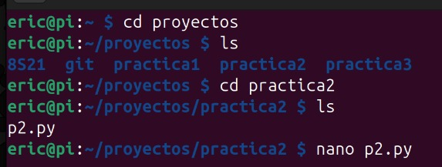
ls
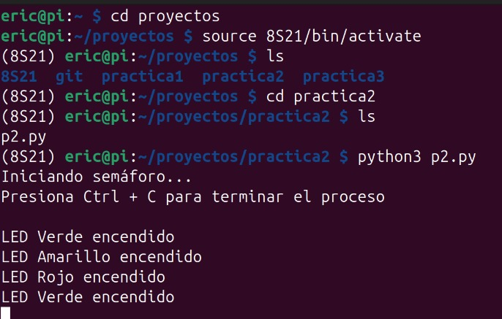

2. Componentes y Explicación del Código

El código implementa un sistema de control de semáforo utilizando una Raspberry Pi y pines GPIO. Su funcionamiento se basa en una estructura modular que permite gestionar de forma organizada los estados de los LEDs y su comportamiento en distintos horarios.
En primer lugar, se configuran los pines GPIO como salidas, los cuales corresponden a los LEDs rojo, amarillo y verde. Posteriormente, se definen arreglos que contienen la secuencia de encendido de los LEDs y los tiempos de duración de cada estado, permitiendo simular el funcionamiento de un semáforo real durante el día.

El programa incluye una lógica de control horario que determina si el sistema debe operar en modo diurno o nocturno. Para ello, convierte la hora actual del sistema a segundos y la compara con un rango establecido (de 2:00 AM a 5:00 AM). Si la hora se encuentra dentro de este intervalo, el semáforo entra en modo nocturno y apaga todos los LEDs; en caso contrario, continúa ejecutando la secuencia normal.
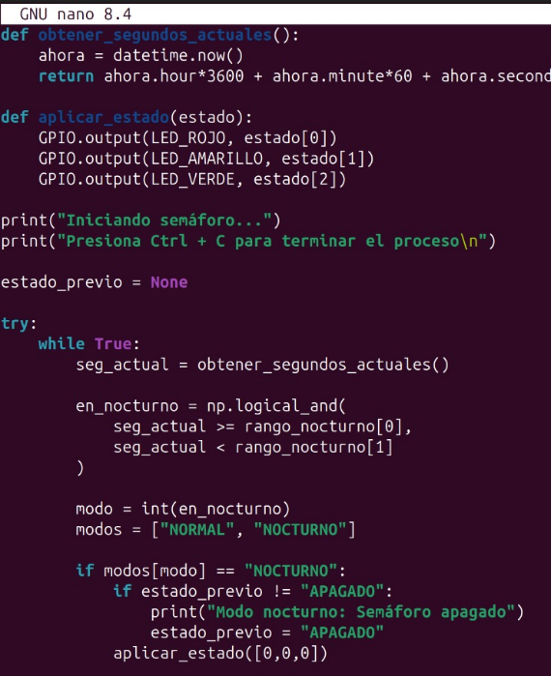
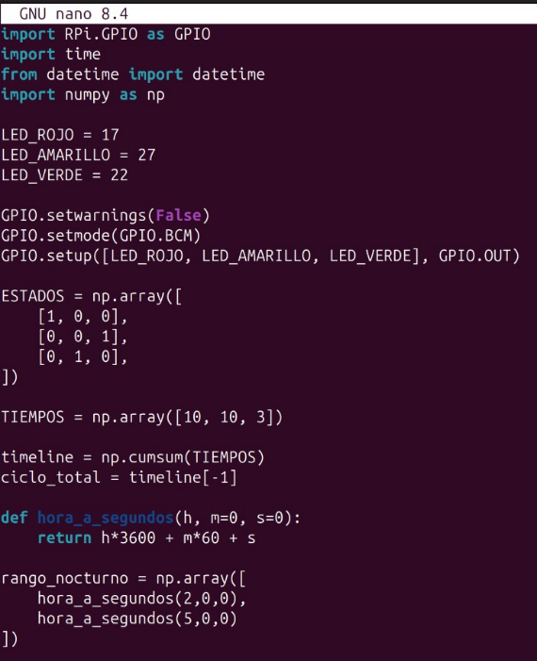
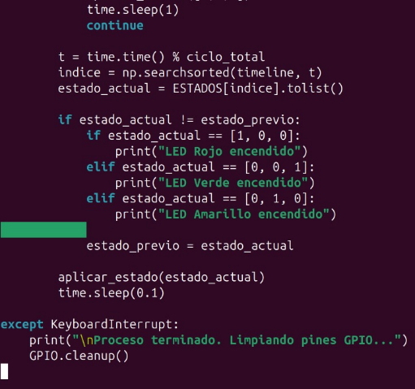
El funcionamiento principal se ejecuta dentro de un ciclo infinito, el cual actualiza constantemente el estado del semáforo según el tiempo transcurrido y la hora actual. Finalmente, el código incorpora un manejo de interrupciones mediante la captura de la señal de teclado (Ctrl + C), lo que permite finalizar el programa de manera segura y restablecer los pines GPIO a su estado inicial.

3. Configuración de Conexiones (Pinout)
Para esta práctica, se utilizaron tres salidas digitales. Es importante distinguir entre el Número del Pin Físico (la posición en la placa) y el Número GPIO/BCM (el que reconoce el código de Python).
Componente | Color de LED | Pin BCM (Código) | Pin Físico (Placa)
Salida 1 | Rojo | GPIO 17 | Pin 11
Salida 2 | Amarillo | GPIO 27 | Pin 13
Salida 3 | Verde | GPIO 22 | Pin 15
Referencia | Tierra (GND) | - | Pin 6, 9 o 14

4. Resultados Esperados
Al ejecutar el programa, se observará una salida en la terminal similar a la de la:
- Un mensaje inicial de "Iniciando semáforo...".
- Mensajes que indican qué color de LED se enciende en cada momento del ciclo (Verde, Amarillo, Rojo).
- Si la hora del sistema de tu Raspberry Pi está entre las 2:00 AM y las 5:00 AM, verás el mensaje de "Modo nocturno".
